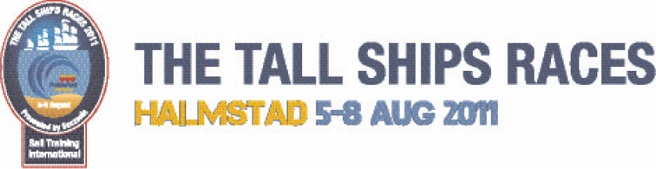
110726

Fem musikkårer på The Tall Ships Races

Fem kårer från tre länder som ger 20 framträdanden på fem dagar.
Militärmusiken kommer att höras under The Tall Ships Races i Halmstad 4-8 augusti. Totalt är det 215 musiker som medverkar, den yngsta är tolv år och kommer ända från Skottland.

The Tall Ships Races är världens största havskappsegling och i år är målgången i Halmstad. Då förvandlas hamnområdet till en festplats med fem scener, utställare, krögare och massor av musik – inte minst militärmusik.

Det är Försvarsmakten i Halmstad som står bakom musikkårernas medverkan och från Skottland kommer Army Cadet Force Pipes and Drums, med musiker från 12 till 18 år.

- Det är första gången de är i Sverige, så det känns jätteroligt. Här får vi höra en del andra instrument än de vi är vana vid, som säckpiporna, säger Claes-Göran Andersson, regementsadjutant på Lv 6.

Från Danmark kommer Sjövärnets Tamburkorps, som ingår i Royal Danish Navy Band, och de andra tre kårerna är svenska: Hemvärnsmusikkåren i Halland, Engelholm Marching Band, samt Marinens Ungdomsmusikkår från Karlskrona.

- Att tre av fem är ungdomskårer känns logiskt, eftersom The Tall Ships Races i grunden är ett ungdomsevenemang, säger Claes-Göran Andersson.

Totalt har musikkårerna ett 20-tal framträdanden under The Tall Ships Races, dels i form av egna konserter, men också vid olika ceremonier och programpunkter.
- Till exempel är det Hemvärnsmusikkåren i Halland som går i täten för Crew Parade, den stora paraden lördag 6 augusti, då besättningarna paraderar in till prisutdelningen på Stora Torg i centrala Halmstad, säger Claes-Göran Andersson.

110726

Ytterligare information
Claes-Göran Andersson, regementsadjutant Lv 6 i Halmstad
Tel: 073 – 060 22 44
E-post:claes-goran.andersson@mil.se

The Tall Ships Races är världens största internationella havskappsegling. Den 4-8 augusti 2011 kommer tävlingen till Halmstad. Cirka 70 fartyg kommer att ligga vid kaj i hamnen och välkomna besökare ombord. Det blir också en stor folkfest på land och det finns något för alla: musik & konserter, mat & dryck, konst & gatuteater, speciella områden för barn respektive ungdomar, prova på-aktiviteter, supersessions i en av norra Europas största mobila skateramper. Med mera.

